高数、工科和微积分2013级下学期期末试题解答
A卷
一、1、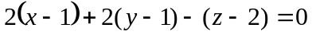，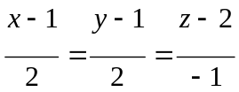；2、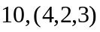
3、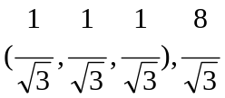；4、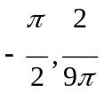；5、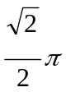
二、B，C，C，A，D
三、函数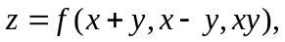其中具有二阶连续偏导数，求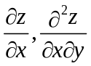。
解：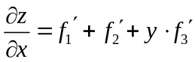 （4分）
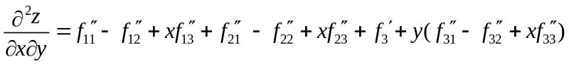 （10分）
四、（工科，盘锦）设曲线积分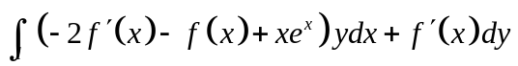在整个平面内与路径无关，其中函数二阶连续可导，求函数的通解。
解：由于曲线积分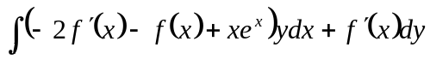与路径无关，所以
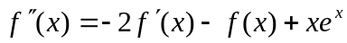，即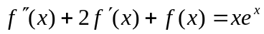 （2分）
特征方程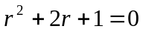，特征根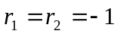，齐次方程通解
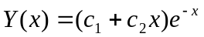 （4分）
特解形式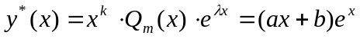 （6分）
将 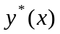代入原方程并整理得：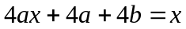，所以有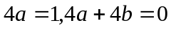，解得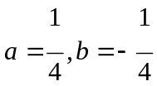，∴通解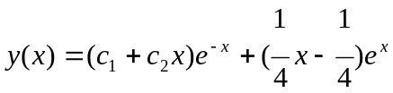。 （10分）
（高数）已知两直线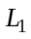：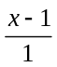=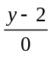=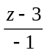，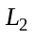：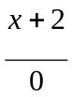=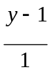=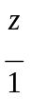。
(1)证明，为异面直线；
(2)求与之间的夹角。
解：(1) 。
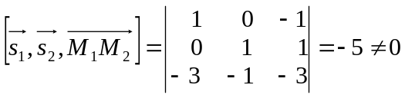，，为异面直线。 （5分）
（2）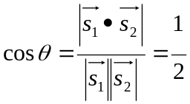，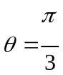。 （10分）
（微积分）计算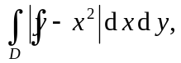D：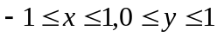。
解: 原式=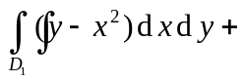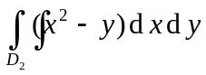 （4分）
=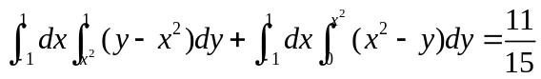 （10分）
五、已知是第一象限中从点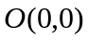沿圆周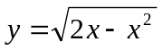到点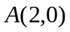，再沿圆周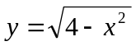到点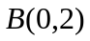的有向曲线。计算曲线积分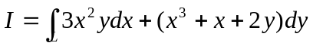。
解：设所补直线为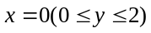，方向向下，其参数方程为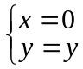，利用格林公式得： （2分）
原式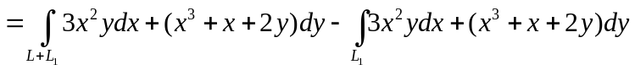 （6分）
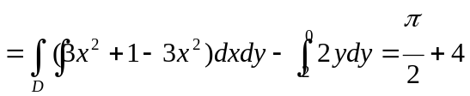 （10分）
六、（1）写出函数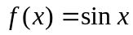在处的幂级数及收敛域；
（2）求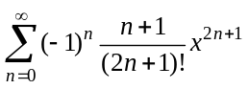的和函数及收敛域。
解：1、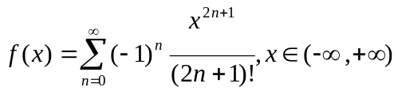 （3分）
2、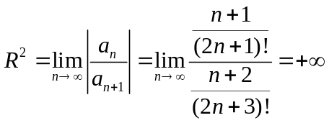，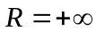，收敛域 （6分）
令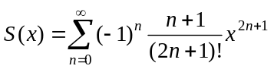
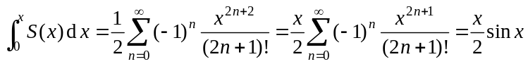
∴ 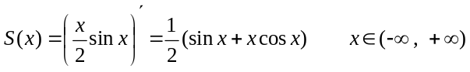 （10分）

七、求曲面积分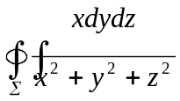,其中是由曲面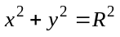及两平面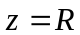和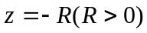所围立体全表面的外侧。

解：设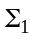，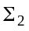，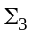依次为的上、下底和圆柱面部分，设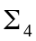，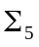依次为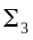被平面所截的前部曲面和后部曲面，则

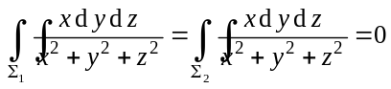 （4分）

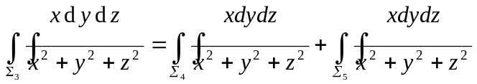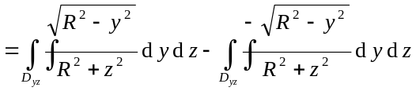

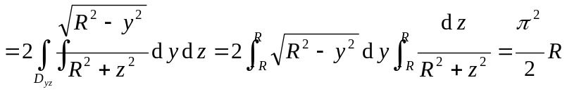 （10分）
B卷
一、1、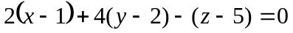，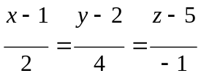；2、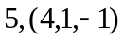
3、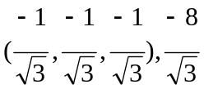；4、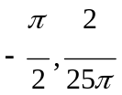；5、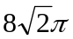
二、C，B，D，C，A
三、函数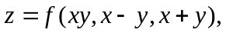其中具有二阶连续偏导数，求。
解：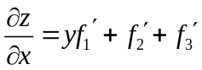 （4分）
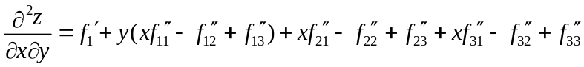 （10分）
四、（工科，盘锦）设曲线积分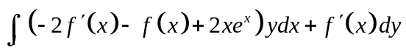在整个平面内与路径无关，其中函数二阶连续可导，求函数的通解。
解：由于曲线积分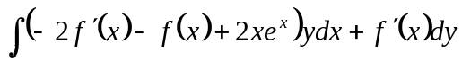与路径无关，所以
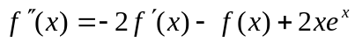，即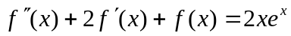 （2分）
特征方程，特征根，齐次方程通解
（4分）
特解形式 （6分）
将 代入原方程并整理得：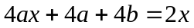，所以有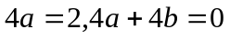，解得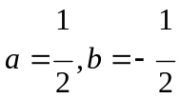，∴通解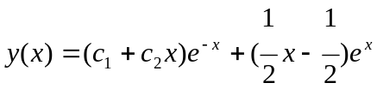。 （10分）
（高数）已知两直线：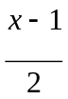=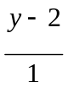=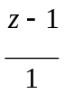，：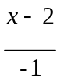==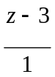。
(1)证明，为异面直线；
(2)求与之间的夹角。
解：(1) 。
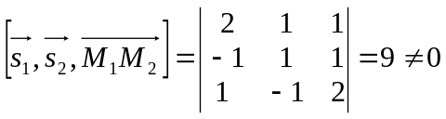，，为异面直线。 （5分）
（2）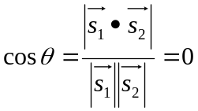，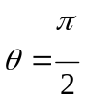。 （10分）
（微积分）计算D：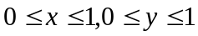。
解: 原式= （4分）
=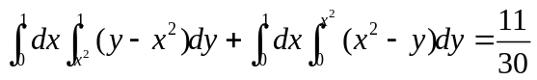 （10分）
五、已知是第一象限中从点沿圆周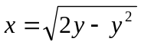到点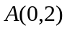，再沿圆周到点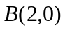的有向曲线。计算曲线积分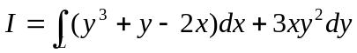。
解：设所补直线为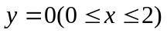，方向向左，其参数方程为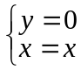，利用格林公式得： （2分）
原式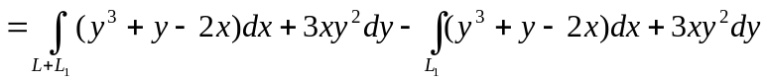 （6分）
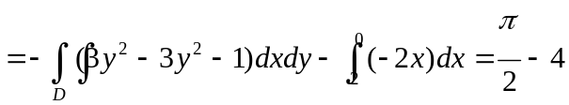 （10分）
第六题和第七题同A卷

